P E R S B E R I C H T

Bijmengen van waterstof realistische oplossing voor CO₂-reductie

Remeha cv-ketels als eerste Kiwa-gecertificeerd voor waterstofbijmenging

Apeldoorn – Kiwa heeft diverse Remeha cv-ketels als eerste in Nederland gecertificeerd voor aardgas waar voor maximaal 20% aan waterstof is bijgemengd. De energietransitie is in volle gang en Nederland neemt stap voor stap afscheid van fossiele brandstoffen. Eén van de manieren om de CO₂-uitstoot terug te dringen is het toevoegen van waterstof aan aardgas, ook wel bijmengen genoemd.

Waterstof toevoegen aan aardgas werkt relatief eenvoudig. Via het bestaande gasnetwerk mengt de netbeheerder waterstof bij aan het bestaande aardgas. Hierbij kan gebruik worden gemaakt van de bestaande infrastructuur en de gecertificeerde ketels. Momenteel hebben diverse Remeha cv-ketels een Kiwa-certificering voor waterstofbijmenging van 0 tot 20%. Wat Remeha en Kiwa betreft kan Nederland de stap naar bijmenging bij wijze van spreken morgen al maken.

Liefst 8% CO₂-reductie
“Waterstofbijmenging is de meest pragmatische manier om snel een grote stap te maken in de CO₂-doelen die wij nastreven” zegt Marco Bijkerk, manager Innovative Technologies bij Remeha. “Remeha laat zien dat onze cv-ketels nu al hun CO₂-reductiebijdrage kunnen en willen leveren”.
Bijmenging vermindert de CO₂-uitstoot en dat levert heldere cijfers op. “Met een bijmenging van 20% waterstofgas realiseren we al een CO₂-reductie van 8%.”

Starten met bijmenging
Kiwa toonde vorige jaar al aan dat netbeheerders het gasnet relatief eenvoudig geschikt kunnen maken voor de distributie van waterstof. Het ontwikkelen van een voor waterstof geschikte cv-installatie is daar een voorbeeld van. Om echter naar 100% waterstof over te stappen is veel groene stroom nodig. Op korte termijn is 20% bijmenging een realistische maatregel, aangezien de hoeveelheid beschikbare waterstof nu nog zeer beperkt is. “Kiwa speelt een voortrekkersrol bij nieuwe toepassingen van waterstof”, zegt Falco Thuis, Business Unit Manager bij Kiwa. “Kiwa en Remeha hebben een langdurige samenwerking op het gebied van nieuwe technologieën zoals de toepassing van waterstof.”

De volgende stap
In de Rotterdamse wijk Rozenburg testen Remeha en Kiwa reeds een 100% waterstof cv-ketel. De gehele keten wordt daarbij onder de loep genomen; opwekking van groene stroom, de elektrolyse en het transport via bestaande leidingen naar de Remeha Hydra, een 100% waterstof cv-ketel.
De tests met 100% waterstofketels zullen in 2020 verder worden uitgebreid naar andere wijken verspreid door Nederland. Remeha voorziet een belangrijke rol voor waterstof in de Nederlandse energietransitie vanwege;
- Geen CO₂-uitstoot
- Vergaand hergebruik bestaande gasinfrastructuur
- Grootschalige opslag van duurzame energie

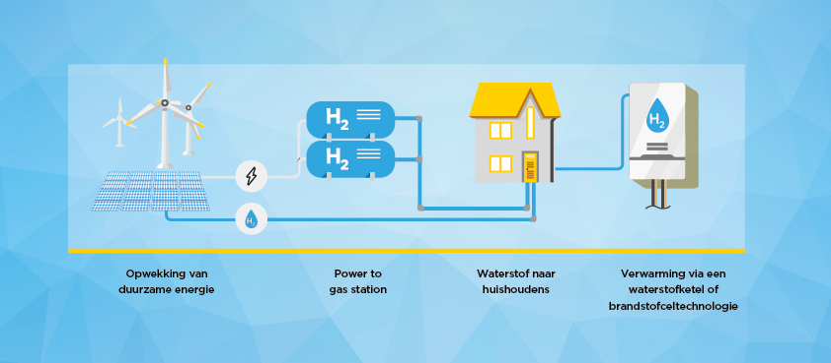

Over Remeha
Remeha ontwikkelt voortdurend innovatieve en energiezuinige producten voor klimaatbeheersing c.q. warmte en warm water, zowel voor woningen als utiliteit. Met haar innovaties wil Remeha zo goed mogelijk anticiperen op wensen en behoeften van nu en in de toekomst. Met ruim 500 medewerkers geeft Remeha op eigentijdse wijze invulling aan ontwikkeling, productie en marktbenadering, waarmee zij in Nederland én in Europa is uitgegroeid tot een vooraanstaande fabrikant. Remeha is één van de voornaamste merken binnen BDR Thermea Group, een internationaal toonaangevende producent en distributeur van innovatieve verwarmingssystemen, warmwatersystemen en aanverwante diensten. De producten van BDR Thermea Group worden wereldwijd in 100 landen verkocht.

Over Kiwa
Kiwa behoort tot de wereldwijde top-20 organisaties op het gebied van testen, inspectie en certificering (TIC). Met services voor certificering, inspectie, tests, training en consultancy helpt Kiwa klanten het vertrouwen te verbeteren in hun producten, services, processen, (management)systemen en medewerkers. Kiwa is een kennispartner op het gebied van energievraagstukken. Samen met overheden, bedrijfsleven, netbeheerders, lokale energiecoöperaties, onderwijsinstellingen en andere partijen in de energiesector werkt Kiwa aan duurzame oplossingen voor de toekomstige energievoorziening. Bij Kiwa werken meer dan 4.300 mensen vanuit ruim 100 kantoren verspreid over meer dan 30 landen in alle delen van de wereld, voornamelijk in Europa, Azië en Zuid-Amerika.

Fotobijschrift: Arthur van Schayk, algemeen directeur Remeha (rechts) en Ronald Karel, directeur Kiwa Nederland bekrachtigen de certificering.
-----------------------------------------------------------------------------------------------------------------
Noot voor de redactie, niet voor publicatie:
Voor meer informatie of aanvullend beeldmateriaal kunt u contact opnemen met:
Remeha
Marc Visser, Corporate Communication & PR: 06-39 83 62 56, marc.visser@remeha.nl.
Kiwa
George Mentjox, Kiwa corporate communications, telefoon: +31 6 533 15 701 ; e-mail: george.mentjox@kiwa.nl.

